ЦЕНТР ПО САПРОПЕЛЮ

Астрахань. ул. Ульянова, 67. тел. +7(8512)732220. 305625. факс +7(8512)305625. E-mail: danil@astranet.ru
www.saprex.ru

ФАСОВОЧНОЕ ОБОРУДОВАНИЕ ДЛЯ СЫПУЧЕГО САПРОПЕЛЯ, САДОВОЙ ЗЕМЛИ, ГРУНТОВЫХ СМЕСЕЙ
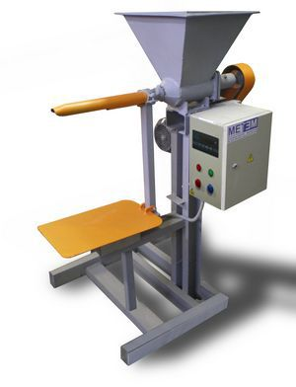
Фасовочная машина МФ-ПА-01 под клапанный мешок
Назначение
Установка для фасовки сыпучих сапропелей, садовой земли, грунтовых смесей. (фасовочная машина МФ-ПА-01) предназначена для фасовки сыпучих материалов в потребительскую упаковку - мешки клапанные по ГОСТ 2226, ГОСТ 17811.
Другие фасуемые материалы
- строительные материалы (цемент, гипс, алебастр, мел)
- сухие строительные смеси
- соль, сода каустическая
- сельскохозяйственная продукция (комбикорма, семена, удобрения, инсектициды и др.)
- глины, тальк, смолы, алюминиевая пудра, сухие красители, графит
- другие сыпучие материалы
Устройство
Установка представляет собой полуавтоматический дозатор с электромеханической системой дозирования сыпучих материалов в клапанные мешки. Весовой терминал обеспечивает дозирование по весу одной компоненты груза.
Оператором задается вес дозы. После нажатия кнопки "ПУСК" запускается процесс дозирования.
Наполнение продукта в тару осуществляется с помощью шнекового механизма. Узел дозирования машины обеспечивает плавную настройку механизма на требуемый вес фасовки.
Цифровая индикация устройства позволяет следить за процессом фасовки. Возможно подключение, согласование и управление контроллером с ПК .
Технические характеристики
Производительность до, кг/мин | 200
Потребляемая мощность, не более, кВт | 3
Ширина клапана используемых мешков, мм | 90-130
Пределы дозирования, кг | 15-100
Погрешность значения дозируемой массы при фасовке, %, не более | 1
Питание | промышленная сеть трехфазного переменного тока частотой 50Гц с напряжением 380В±10%
Масса, не более, кг | 165
Фасовочная машина МФ-ПА-02 под открытый мешок
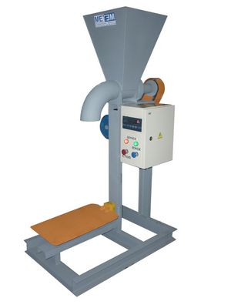
Назначение
Установка для фасовки сыпучих материалов (фасовочная машина МФ-ПА-02) предназначена для фасовки сыпучих материалов в потребительскую упаковку - мешки открытые.
Другие фасуемые материалы
- строительные материалы (цемент, гипс, алебастр, мел)
- сухие строительные смеси
- соль, сода каустическая
- сельскохозяйственная продукция (комбикорма, семена, удобрения, инсектициды и др.)
- глины, тальк, смолы, алюминиевая пудра, сухие красители, графит
- другие сыпучие материалы
Устройство
Установка представляет собой полуавтоматический дозатор с электромеханической системой дозирования сыпучих материалов в открытые мешки. Весовой терминал обеспечивает дозирование по весу одной компоненты груза.
Оператором задается вес дозы. После нажатия кнопки "ПУСК" запускается процесс дозирования.
Наполнение продукта в тару осуществляется с помощью шнекового механизма. Узел дозирования машины обеспечивает плавную настройку механизма на требуемый вес фасовки.
Цифровая индикация устройства позволяет следить за процессом фасовки. Возможно подключение, согласование и управление контроллером с ПК .
Производительность до, кг/мин | 200
Потребляемая мощность, не более, кВт | 3
Ширина клапана используемых мешков, мм | от 90
Пределы дозирования, кг | 15-100
Погрешность значения дозируемой массы при фасовке, %, не более | 1
Питание | промышленная сеть трехфазного переменного тока частотой 50Гц с напряжением 380В±10%
Масса, не более, кг | 150
Фасовочная машина МФ-ПА-03 под клапанные мешки разного размера
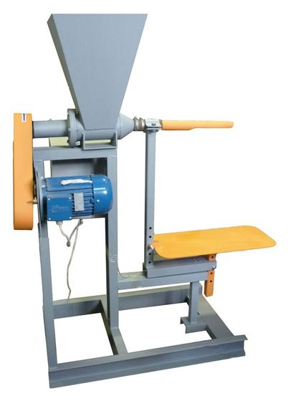
Назначение
Установка для фасовки сыпучих материалов (фасовочная машина МФ-ПА-03) предназначена для фасовки сыпучих материалов в потребительскую упаковку - мешки клапанные по ГОСТ 2226, ГОСТ 17811.
Другие фасуемые материалы
- строительные материалы (цемент, гипс, алебастр, мел)
- сухие строительные смеси
- соль, сода каустическая
- сельскохозяйственная продукция (комбикорма, семена, удобрения, инсектициды и др.)
- глины, тальк, смолы, алюминиевая пудра, сухие красители, графит
- другие сыпучие материалы
Устройство
Установка представляет собой полуавтоматический дозатор с электромеханической системой дозирования сыпучих материалов в клапанные мешки разного размера благодаря механической настройке высоты весовой платформы. Весовой терминал обеспечивает дозирование по весу одной компоненты груза.
Оператором задается вес дозы. После нажатия кнопки "ПУСК" запускается процесс дозирования.
Наполнение продукта в тару осуществляется с помощью шнекового механизма. Узел дозирования машины обеспечивает плавную настройку механизма на требуемый вес фасовки.
Цифровая индикация устройства позволяет следить за процессом фасовки. Возможно подключение, согласование и управление контроллером с ПК .
Производительность до, кг/мин | 200
Потребляемая мощность, не более, кВт | 3
Ширина клапана используемых мешков, мм | 90-130
Пределы дозирования, кг | 15-100
Погрешность значения дозируемой массы при фасовке, %, не более | 1
Питание | промышленная сеть трехфазного переменного тока частотой 50Гц с напряжением 380В±10%
Масса, не более, кг | 165
Фасовочная машина МФ-ПА-04 под клапанные мешки разного размера со сбрасывателем
Назначение
Установка для фасовки сыпучих материалов (фасовочная машина МФ-ПА-04) предназначена для фасовки сыпучих материалов в потребительскую упаковку - мешки клапанные по ГОСТ 2226, ГОСТ 17811.
Другие фасуемые материалы
- строительные материалы (цемент, гипс, алебастр, мел)
- сухие строительные смеси
- соль, сода каустическая
- сельскохозяйственная продукция (комбикорма, семена, удобрения, инсектициды и др.)
- глины, тальк, смолы, алюминиевая пудра, сухие красители, графит
- другие сыпучие материалы
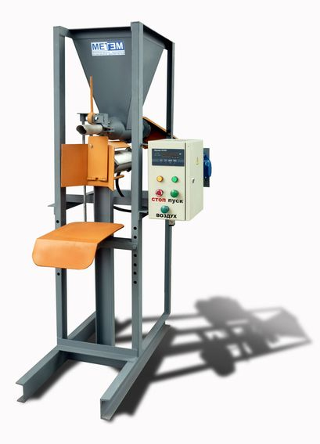
Устройство
Установка представляет собой полуавтоматический дозатор с электромеханической системой дозирования сыпучих материалов в клапанные мешки разного размера. А так же установка оборудована сбрасывателем мешка с весовой платформы. Весовой терминал обеспечивает дозирование по весу одной компоненты груза.
Оператором задается вес дозы. Далее, оператор надевает мешок на загрузочный патрубок и осуществляет механический зажим мешка. После нажатия кнопки "ПУСК" запускается процесс дозирования.
Наполнение продукта в тару осуществляется с помощью шнекового механизма. Узел дозирования машины обеспечивает плавную настройку механизма на требуемый вес фасовки. По окончании дозирования автоматика отключает привод. Оператор освобождает мешок от зажима и нажимает на пульте управления кнопку сбрасывателя мешка весовой платформы.
Цифровая индикация устройства позволяет следить за процессом фасовки. Возможно подключение, согласование и управление контроллером с ПК .
Производительность до, кг/мин | 200
Потребляемая мощность, не более, кВт | 3
Ширина клапана используемых мешков, мм | 90-130
Пределы дозирования, кг | 15-100
Погрешность значения дозируемой массы при фасовке, %, не более | 1
Питание | промышленная сеть трехфазного переменного тока частотой 50Гц с напряжением 380В±10%
Масса, не более, кг | 165
Телефон для справки: +78512732220

